
2020年高考物理100考点最新模拟题千题精练
第一部分 直线运动
十四．追击和相遇问题（提高篇）
一．选择题
1．（2019广东肇庆三模）两玩具车在两条平行的车道上行驶，t=0时两车都在同一计时线处，它们在四次比赛中的v-t图像如下图所示。在0-3s内哪幅图对应的比赛中两车可能再次相遇（ ）
t/s
0
v/m·s⁻¹
10
5
5
t/s
0
v/m·s⁻¹
10
5
2.5
5
t/s
0
v/m·s⁻¹
10
5
5
2.5
t/s
0
v/m·s⁻¹
10
5
5
2.5
A B C D
2.5
【参考答案】C
【名师解析】根据速度图像的面积表示位移可知，图象C对应的比赛中两车可能在t=2.5s再次相遇。
2.（2019全国大联考二模）图1是2018年12月3日广州半程马拉松赛中两位选手参赛的某一情形，假设甲、乙两人起跑时都做匀加速直线运动，到达某一速度后都各自做匀速直线运动，且跑到终点。他们的速度﹣时间图象如图2所示，则下列说法正确的是（ ）
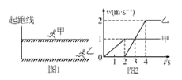
A．乙选手起跑时，甲选手正好跑了1m
B．相遇前甲、乙两选手之间的最大距离为4m
C．乙选手起跑3s后刚好追上甲选手
D．乙选手超过甲选手，两选手不可能再次相遇
【思路分析】根据v﹣t图象与时间轴所围的面积表示位移，来求乙选手起跑时甲选手的位移。相遇前甲、乙两选手速度相等时间距最大，由“面积”法求最大距离。根据两人的位移关系判断是否相遇。
【参考答案】ACD。
【名师解析】乙选手起跑时，甲选手的位移 x_{甲}＝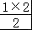＝1m，故A正确。
t＝3s时两人的速度相等，相距最远，最大距离等于0﹣3s内甲与乙的位移之差，为 S＝x_{甲}﹣x_{乙}＝+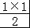＝1.5m，故B错误。乙选手起跑3s后通过的位移 x_{乙}＝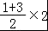＝4m.0﹣5s内甲的位移 x_{甲}＝×1m＝4m，则x_{乙}＝x_{甲}，可知乙选手起跑3s后刚好追上甲选手，故C正确。乙选手超过甲选手，速度比甲选手的大，两选手不可能再次相遇。故D正确。
故选：
【点评】本题是速度﹣时间图象的应用，关键要明确图象的斜率表示加速度，图象与坐标轴围成的面积表示位移。
3.（2019四川内江二模）P、Q两车在平行的平直公路上行驶，其v-t图象如图所示。在t₁到t₂这段时间内（ ）
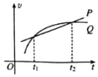
A. Q车加速度始终大于P车加速度
B. 时刻，Q车一定在P车前面
C. 若时刻P车在Q车前，则两车距离一定减小
D. 若时刻P车在Q车前，则Q车可能会超过P车
【参考答案】D
【名师解析】v-t图象曲线上某点切线斜率大小表示加速度大小，根据斜率变化可知，在t₁到t₂这段时间内Q车加速度先大于P车加速度，后小于P车加速度，故A错误；虽然t₁到t₂这段时间Q车位移大于P车位移，但P、Q两车在t₁时刻的位置关系未知，因此无法判断t₂时刻P、Q两车的位置关系，故B错误；在t₁到t₂这段时间内，P车速度始终小于Q车速度，若t₁时刻P车在Q车前，则两车间距离可能一直减小，也可能先减小后增大，故C错误，D正确。
【关键点拨】通过图线的斜率判断加速度的大小。通过图线与时间轴围成的面积表示位移，以及初始位置关系，分析两车距离如何变化。解决本题的关键要理解速度时间图线的物理意义，知道图线与时间轴围成的面积表示位移，图线的切线斜率表示瞬时加速度。
4.（2019吉林高三调研）假设该高速公路上甲、乙两车在同一车道上行驶，甲车在前，乙车在后。t＝0时刻，发现前方有事故，两车同时开始刹车，行进中两车恰好没有发生碰撞。两车刹车过程的图象如图所示，以下判断正确的是（ ）
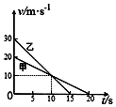
A．t＝0时刻两车间距等于50m
B．两车都停止运动时相距50m
C．t＝5s时两车间距大于t＝15s 时两车间距
D．乙车刹车的加速度大小是甲车的 1.5 倍
【参考答案】A
【名师解析】行进中两车恰好没有发生碰撞，说明速度相等时恰好相遇，根据图象与时间轴所围成的面积表示位移，求出两者间距。并由“面积”求两车都停止运动时相距的距离。
根据v﹣t图象的斜率表示加速度，可求得加速度之比。
行进中两车恰好没有发生碰撞，说明t＝10s时刻两车速度相等时恰好相遇，则t＝0时刻两车间距等于两车在10s位移之差，为 S＝×10×10m＝50m，故A正确。根据图象与时间轴围成的“面积”表示位移可知，甲的刹车距离为 x_{甲}＝×20×20m＝100m，而乙的刹车距离为 x_{乙}＝×30×15m＝225m，两车都停止运动时相距 S′＝x_{乙}﹣（S+x_{甲}）＝225m﹣（50m+100m）＝75m；故B错误。根据“面积”表示位移，可知在5s～15s内两车通过的位移相等，所以t＝5s时两车间距等于t＝15s时两车间距，故C错误。根据v﹣t图象的斜率表示加速度，甲的加速度大小为 a₁＝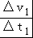＝＝1m/s²；乙的加速度大小为 a₂＝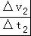＝＝2m/s²；故乙车的加速度是甲车的加速度的2倍；故D错误；
【关键点拨】本题考查v﹣t图象的应用，要注意掌握图象的性质，能根据图象明确物体的运动过程，明确恰好不相撞的条件：速度相等，运用“面积法”求位移。
5．（2019山东青岛调研）甲、乙两质点同时沿同一直线运动，速度随时间变化的v－t图象如图所示。关于两质点的运动情况，下列说法正确的是( )
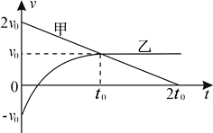
A．在t＝0时，甲、乙的运动方向相同
B．在0～2t₀内，甲的位移大于乙的位移
C．在0～2t₀内，乙的平均速度等于甲的平均速度
D．若甲、乙从同一位置出发，则t₀时刻相距最近
【参考答案】B
【名师解析】在t＝0时，甲的速度为正，乙的速度为负，说明甲、乙的运动方向相反，故A错误；根据图象与坐标轴围成的面积表示位移，在时间轴上方的面积表示位移为正，下方的表示位移为负，则知在0～2t₀内，乙的位移小于甲的位移，则乙的平均速度小于甲的平均速度，故B正确，C错误；若甲、乙从同一位置出发，甲一直沿正向运动，乙先沿负向运动，两者距离增大，后沿正向，在t₀时刻前甲的速度大于乙的速度，两者间距增大，t₀时刻后乙的速度大于甲的速度，两者间距减小，所以t₀时刻相距最远，故D错误。
6.（2019安徽宣城二模）甲、乙两车在一平直公路上从同一地点沿同一方向沿直线运动，它们的图象如图所示。下列判断不正确的是
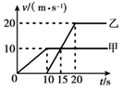
A. 乙车启动时，甲车在其前方50m处
B. 乙车超过甲车后，两车不会再相遇
C. 乙车启动10s后正好追上甲车
D. 运动过程中，乙车落后甲车的最大距离为75m
【参考答案】C
【名师解析】根据速度图线与时间轴包围的面积表示位移，可知乙在时启动，此时甲的位移为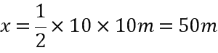，即甲车在乙前方50m处，故A正确。由于两车从同一地点沿同一方向沿直线运动，当位移相等时两车才相遇，由图可知，乙车启动10s后位移小于甲的位移，还没有追上甲，乙车超过甲车后，由于乙的速度比甲的大，所以两车不可能再相遇，故选项B正确，C不正确。当两车的速度相等时相距最远，最大距离为：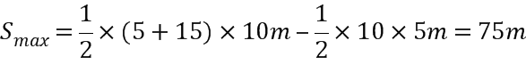，故D正确。
【关键点拨】速度时间图线与时间轴包围的面积表示对应时间内的位移大小，根据两车的速度关系和位移分析何时相遇。当两车的速度相等时相距最远，根据几何知识求最大距离。
本题关键是根据速度时间图象得到两物体的运动规律，然后根据图线与时间轴包围的面积表示对应时间内的位移大小，来分析研究。
7．（2018河南洛阳一模）甲、乙两汽车在一平直公路上同向行驶．在t＝0到t＝t₁的时间内，它们的vt图象如图所示．在这段时间内( )
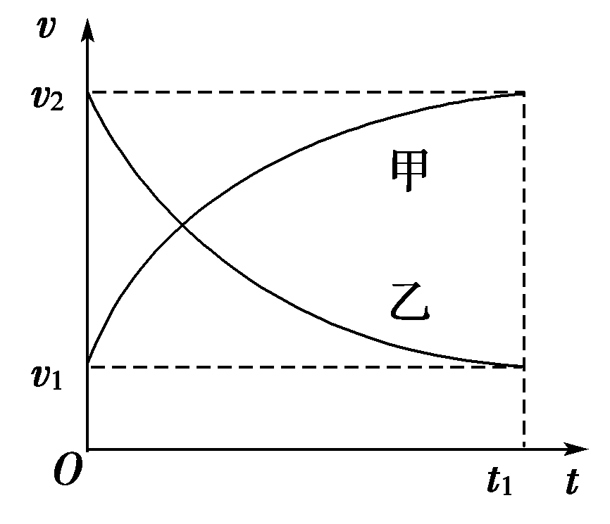
A．汽车甲的平均速度比乙的大
B．汽车乙的平均速度等于
C．甲、乙两汽车的位移相同
D．汽车甲的加速度大小逐渐减小，汽车乙的加速度大小逐渐增大
【参考答案】.A
【命题意图】 本题考查对速度图像的理解及其相关的知识点。
【名师解析】根据速度图像的面积表示位移可知，在t＝0到t＝t₁的时间内甲的位移大于乙的位移。又根据平均速度的定义可知汽车甲的平均速度比乙的大，选项A正确C错误；汽车乙的平均速度小于，选项B错误；根据速度图像的斜率表示加速度可知，汽车甲的加速度大小逐渐减小，汽车乙的加速度大小也是逐渐减小，选项D错误。
【知识归纳】速度图像的面积表示位移，速度图像的斜率表示加速度。只有匀变速直线运动，其平均速度才等于初末速度的平均值。
8.（2018洛阳联考）．甲、乙两质点在一直线上做匀加速直线运动的v－t图象如图所示，3 s末两质点在途中相遇，则两质点出发点间的距离是( )
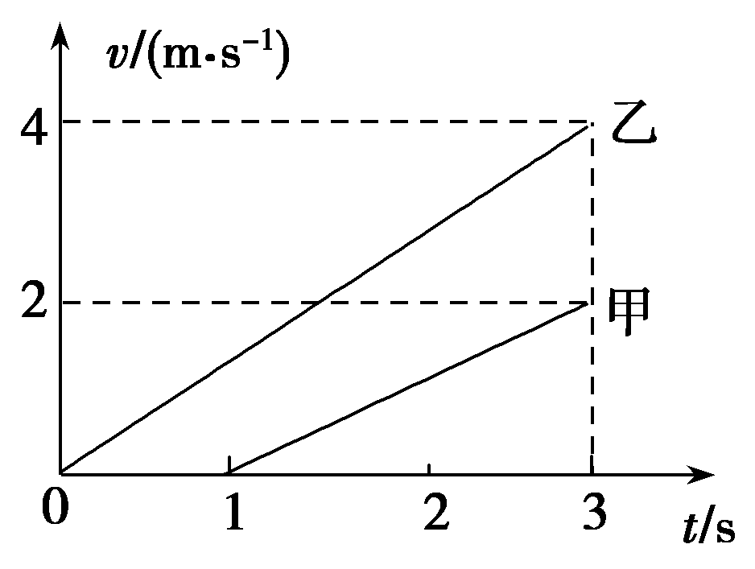
A．甲在乙之前2 m
B．乙在甲之前2 m
C．乙在甲之前4 m
D．甲在乙之前4 m
【参考答案】D
【名师解析】甲、乙两质点3 s末在途中相遇时，各自的位移分别为2 m和6 m，因此两质点出发点间的距离是甲在乙之前4 m.选项D正确。
9．如图所示，A、B两物体相距x＝7 m，物体A以v_{A}＝4 m/s的速度向右匀速运动，而物体B此时的速度v_{B}＝10 m/s，只在摩擦力作用下向右做匀减速运动，加速度大小为a＝2 m/s²，那么物体A追上物体B所用的时间为( )
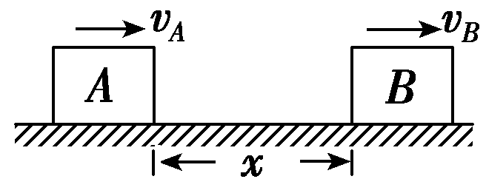
A．7 s B．8 s
C．9 s D．10 s
【参考答案】B
【名师解析】设物体B速度减为零的时间为t₁，有t₁＝＝5 s，在t₁＝5 s的时间内，物体B的位移为x_{B1}＝25 m，物体A的位移为x_{A1}＝20 m，由于x_{A1}＜x_{B1}＋x，故物体A未追上物体B；5 s后，物体B静止不动，此时A、B相距Δx＝x＋x_{B1}－x_{A1}＝12 m，还需t₂＝＝3 s物体A才能追上物体B，故物体A追上物体B的总时间为t＝t₁＋t₂＝8 s，选项B正确．
10．汽车正在以10 m/s的速度在平直的公路上匀速前进，在它的正前方x处有一辆自行车以4 m/s的速度做同方向的匀速直线运动，汽车立即关闭油门做a＝－6 m/s²的匀变速运动．若汽车恰好碰不上自行车，则x的大小为( )
A．9.67 m B．3.33 m
C．3 m D．7 m
【参考答案】C
【名师解析】设经过t时间汽车的速度和自行车速度相同，
解得t＝＝1 s，
t时间内汽车的位移x₁＝t＝7 m，
自行车的位移x₂＝vt＝4 m，求得x＝x₁－x₂＝3 m，所以选C.
11.（2018天星金考卷）如图所示为甲、乙两质点从同一点做直线运动的v－t图像。由图像可得（ ）
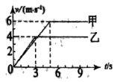
A．在0～3s时间内，甲的加速度大于乙的加速度
B．乙在0～3s内的平均速度与甲在0～5s内的平均速度相等
C．在t＝5s时刻，甲、乙相距lm
D．从5s时刻起，甲、乙之间的距离大小不再变化
【参考答案】.C
【命题意图】 本题考查对速度图象的理解及其相关的知识点。
【名师解析】根据速度图像的斜率表示加速度可知，在0～3s时间内，甲的加速度小于乙的加速度，选项A错误；乙在0～3s内的平均速度为2m/s，甲在0～5s内的平均速度为3m/s，所以乙在0～3s内的平均速度与甲在0～5s内的平均速度不相等，选项B错误；甲、乙两质点从同一点做直线运动，根据速度图像的面积表示位移可知，在t＝5s时刻，甲位移为15m，乙位移为6m+8m，即在t＝5s时刻，甲、乙相距lm，选项C正确；从5s时刻起，甲乙都做匀速运动，甲的速度大于乙的速度，甲、乙之间的距离随时间均匀增大，选项D错误。
【知识归纳】速度图像的斜率表示加速度，速度图像的面积表示位移。两个质点速度图象的交点表示两者速度相等。
12.（2019年1月湖北黄冈市调研）甲、乙两车在平直的公路上向相同的方向行驶，两车的速度v随时间t的变化关系如图所示，其中阴影部分面积分别为S₁、S₂，下列说法正确的是
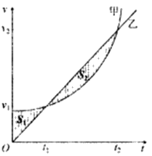
A.若S₁=S₂，则甲、乙两车一定在t₂时刻相遇
B.若S₁>S₂，则甲、乙两车在0-t₂时间内不会相遇
C.在t₁时刻，甲、乙两车加速度相等
D.0-t₂时间内，甲车的平均速度v<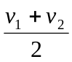
【参考答案】D
【名师解析】由于题述没有明确甲、乙两车在平直的公路上从同一地点同时向相同的方向行驶，所以若S₁=S₂，则甲、乙两车不一定在t₂时刻相遇，选项A错误；若S₁>S₂，甲、乙两车在平直的公路上从同一地点同时向相同的方向行驶，则甲、乙两车在0-t₂时间内可能会相遇，选项B错误；在t₁时刻，甲、乙两车速度相等，甲车加速度小于乙车加速度，选项C错误；根据速度图像面积表示位移可知，0-t₂时间内，甲车的位移小于t₂，0-t₂时间内，甲车的平均速度v<，选项D正确。
13.如图所示，三个可视为质点的物体的v-t图象，其中A，C两物体是从不同地点出发，A，B是从同一地点出发，则以下说法正确的是（ ）
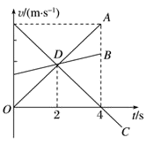
A. 前4s内，A，C两物体的运动方向相同
B.t=4s时，A，B两物体相遇
C. t=4s时，A，C两物体相遇
D. t=2s 时，A，B两物体相距最远
【参考答案】ABD
【名师解析】.在t=4s之前，A、B、C物体开始阶段速度方向均为正，方向相同，故A正确；当t=4s时，A、B两物体发生的位移相同，且两物体由同地出发，因此此时两者相遇，故B正确；而A、C两物体是同时不同地出发，此时两者的位移也相等，故此时两物体不会相遇，故C错误；当t=2s时，A、B两物体的速度相同，此时应当为两者之间距离的一个极值，且由于两物体由同地出发，故相距最远，故D正确。
14.一步行者以匀速运动跑去追赶被红灯阻停的公交车，在跑到距汽车36m处时，绿灯亮了，汽车匀加速启动前进，其后两者的v-t图象如图所示，则下列说法正确的是（ ）
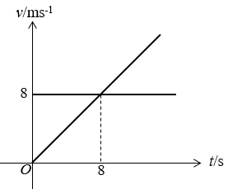
A. 人不能追上公共汽车，且车开动后，人车距离越来越远
B. 人能追上公共汽车，追赶过程中人跑了32m
C. 汽车开动16s时人能追上公共汽车
D. 人不能追上公共汽车，人、车最近距离为4m人
【参考答案】D
【名师解析】开始阶段，人的速度大于汽车的速度，人和车的距离在减小；当人的速度小于汽车的速度时，人和车的增大，所以A错误；由图可知，汽车的加速度a=1m/s²，经过时间t=8s两者速度相等，此时步行者的位移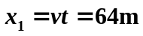，汽车的位移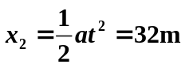，因为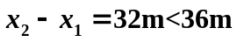，故人不能追上汽车；人车最近距离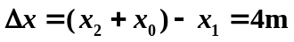，故D正确，B、C错误。
15. 甲、乙两车在平直公路上同向行驶，其v－t图象如图所示。已知两车在t＝30 s时并排行驶，则( )
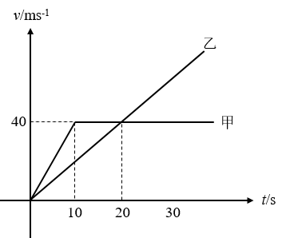
A. 在t＝10 s时，甲车在乙车后
B. 在t＝0时，乙车在甲车前100m
C. 两车另一次并排行驶的时刻有可能是t＝5 s
D. 甲、乙车两次并排行驶之间沿两车的最大距离为200 m
【参考答案】 B
【名师解析】在v-t图象中，图线与坐标轴所围的“面积”大小表示位移，由图象可知，10s到30s甲、乙两车通过的位移相等，两车在t=30s时并排行驶，所以两车在t=10s时也并排行驶，故A、C错误；图象可知，甲的加速度为： 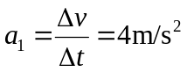，乙的加速度为： 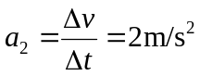，0至10s，甲的位移： 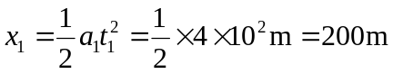，乙的位移： 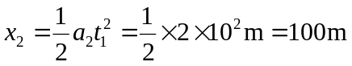，△x=x₁-x₂=100m，即在t=0时，乙车在甲车前100m，故B正确；甲、乙车两次并排行驶之间也就是10s到30s之间，两车速度相等时，距离最远，也就是20s时相距离最远，10s两车并排，10s至20s，甲的位移： 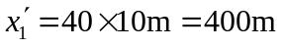，乙的位移： 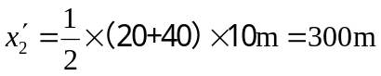，两车距离△x=400m-300m=100m，故D错误。
16．甲、乙两物体同时从同一位置出发，二者的速度随时间变化的关系如图所示，下列说法正确的是 （ ）
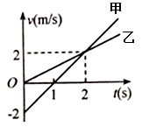
A. 0~1s内，甲的平均速度比乙的小
B. 相遇前，两物体在t =1s时两物体间距离最大
C. t=2s时，甲、乙相遇
D. t =4s时，甲、乙相遇
【参考答案】D
【名师解析】. 0~1s内，甲的平均速度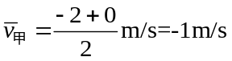，乙的的平均速度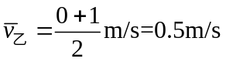，甲的平均速度比乙的大，故A错误；相遇前，两物体速度相等时距离最大，在t =2s时两物体间距离最大，故B、C错误；设经过时间t，甲乙相遇，则有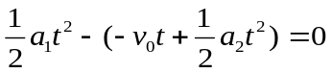 ，解得t=4s，故D正确。
17．货车和客车在公路上同一车道行驶，客车在前，货车在后，突然出现紧急情况，两车同时刹车，刚开始刹车时两车相距30m，刹车过程中两车的v-t图像如图所示，则下列判断正确的是（ ）
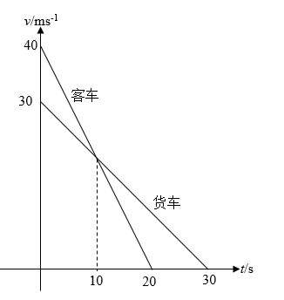
A. 在t=10s时刻两车发生追尾事故
B. 在t=10s时刻之前两车发生追尾事故
C.两车不会追尾，在t=10s时刻两车相距距离为50m
D. 两车会在客车停止之后发生追尾事故
【参考答案】 D
【名师解析】由题可知，客车在前，货车在后，且t=10s之前，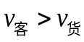 故t=10s时，两者相距最远。这10s内货车的位移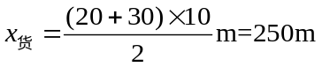；客车的位移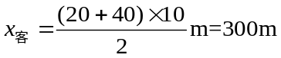；最远距离为300m-250m+30m=80m，故A、B、C错误；当t=20s客车停下来时，根据对称性可知，此时两车的距离与t=0时的距离相同，不会追尾，由图可知刹车后，货车的位移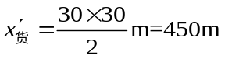；客车的位移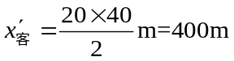；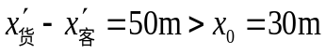，所以会发生追尾，故D正确；

二．计算题
1.(2016·高考信息卷)甲、乙两辆车在同一直轨道上向右匀速行驶，甲车的速度为v₁＝16 m/s，乙车的速度为v₂＝12 m/s，乙车在甲车的前面。当两车相距L＝6 m时，两车同时开始刹车，从此时开始计时，甲车以a₁＝2 m/s²的加速度刹车，6 s后立即改做匀速运动，乙车刹车的加速度为a₂＝1 m/s²。求：
(1)从两车刹车开始计时，甲车第一次追上乙车的时间；
(2)两车相遇的次数；
(3)两车速度相等的时间。
【参考答案】 (1)2 s (2)3次 (3)4 s和8 s
【名师解析】 (1)在甲减速时，设经时间t相遇，甲和乙的加速度分别为a₁、a₂，位移分别为x₁、x₂，则有
x₁＝v₁t－a₁t²，x₂＝v₂t－a₂t²，x₁＝x₂＋L
联立解得t₁＝2 s，t₂＝6 s
即在甲车减速时，相遇两次，第一次相遇的时间为t₁＝2 s
(2)当t₂＝6 s时，甲车的速度为v₁′＝v₁－a₁t₂＝4 m/s，乙车的速度为v₂′＝v₂－a₂t₂＝6 m/s，甲车的速度小于乙车的速度，但乙车做减速运动，设再经Δt甲追上乙，有v₁′Δt＝v₂′Δt－a₂Δt²
解得Δt＝4 s
此时乙仍在做减速运动，此解成立
综合以上分析知，甲、乙两车共相遇3次。
(3)第一次速度相等的时间为t₃，有v₁－a₁t₃＝v₂－a₂t₃
解得t₃＝4 s
甲车匀速运动的速度为4 m/s，第二次速度相等的时间为t₄，有v₁′＝v₂－a₂t₄
解得t₄＝8 s
2．甲、乙两辆车在同一直轨道上向右匀速行驶，甲车的速度为v₁＝16 m/s，乙车的速度为v₂＝12 m/s，乙车在甲车的前面．当两车相距L＝6 m时，两车同时开始刹车，从此时开始计时，甲车以a₁＝2 m/s²的加速度刹车，6 s后立即改做匀速运动，乙车刹车的加速度为a₂＝1 m/s².求：
(1)从两车刹车开始计时，甲车第一次追上乙车的时间；
(2)两车相遇的次数；
(3)两车速度相等的时间．
【参考答案】(1)2 s (2)3次 (3)4 s和8 s
【名师解析】(1)在甲减速时，设经时间t相遇，甲和乙的位移分别为x₁、x₂，则有
x₁＝v₁t－a₁t²，x₂＝v₂t－a₂t²，x₁＝x₂＋L
联立解得t₁＝2 s，t₂＝6 s
即在甲车减速时，相遇两次，第一次相遇的时间为t₁＝2 s
(2)当t₂＝6 s时，甲车的速度为v₁′＝v₁－a₁t₂＝4 m/s，乙车的速度为v₂′＝v₂－a₂t₂＝6 m/s，甲车的速度小于乙车的速度，但乙车做减速运动，设再经Δt甲追上乙，有
v₁′Δt＝v₂′Δt－a₂Δt²
解得Δt＝4 s
此时乙仍在做减速运动，此解成立
综合以上分析知，甲、乙两车共相遇3次．
(3)第一次速度相等的时间为t₃，有
v₁－a₁t₃＝v₂－a₂t₃
解得t₃＝4 s
甲车匀速运动的速度为4 m/s，第二次速度相等的时间为t₄，有v₁′＝v₂－a₂t₄
解得t₄＝8 s
3．现有一辆摩托车先由静止开始以2.5 m/s²的加速度做匀加速运动，后以最大行驶速度25 m/s匀速行驶，追赶前方以15 m/s的速度同向匀速行驶的卡车．已知摩托车开始运动时与卡车的距离为200 m，则：
(1)追上卡车前二者相隔的最大距离是多少？
(2)摩托车经过多少时间才能追上卡车？
【参考答案】(1)245 m (2)32.5 s
【名师解析】(1)由题意得摩托车匀加速运动最长时间：
t₁＝＝10 s
此过程的位移：
x₁＝＝125 m＜x₀＝200 m
所以摩托车在达到最大速度之前没有追上卡车．
在追上卡车前当二者速度相等时相距最大，设从开始经过t₂时间速度相等，最大间距为x_{m}，则v＝at₂
解得t₂＝＝6 s
最大间距x_{m}＝(x₀＋vt₂)－at＝245 m
(2)设从开始经过t时间摩托车追上卡车，则有
＋v_{m}(t－t₁)＝x₀＋vt
解得t＝32.5 s.
4.汽车A以v_{A}＝4 m/s的速度向右做匀速直线运动，在其前方相距x₀＝7 m处以v_{B}＝10 m/s的速度同向运动的汽车B正开始刹车做匀减速直线运动，加速度大小a＝2 m/s²。从此刻开始计时。求：
(1)A追上B前，A、B间的最远距离是多少？
(2)经过多长时间A才能追上B?
【参考答案】 (1)16 m (2)8 s
【名师解析】 (1)当A、B两汽车速度相等时，两车间的距离最远，即v_{B}－at＝v_{A}，解得t＝3 s
汽车A的位移x_{A}＝v_{A}t＝12 m
汽车B的位移x_{B}＝v_{B}t－at²＝21 m
故最远距离Δx_{m}＝x_{B}＋x₀－x_{A}＝16 m
(2)汽车B从开始减速直到静止经历的时间
t₁＝＝5 s
运动的位移x_{B}′＝＝25 m
汽车A在t₁时间内运动的位移
x_{A}′＝v_{A}t₁＝20 m
此时相距Δx＝x_{B}′＋x₀－x_{A}′＝12 m
汽车A需再运动的时间
t₂＝＝3 s
故A追上B所用时间t＝t₁＋t₂＝8 s

